T.C. BURSA VALİLİĞİ
SANAYİ VE TEKNOLOJİ BAKANLIĞI
KOSGEB Bursa Batı Müdürlüğü

2023

2023 YILI
DEĞERLENDİRME RAPORU

BU RAPOR, 10.07.2018 TARİHLİ VE 30474 SAYILI RESMİ GAZETEDE YAYIMLANAN 1 NO’LU CUMHURBAŞKANLIĞI KARARNAMESİNİN 273.MADDESİNİN 7. FIKRASI GEREĞİNCE HAZIRLANMIŞTIR.

İÇİNDEKİLER

- Genel Bilgiler 3
- İl Siyasi Haritası (Ek- 5/a) 4
- 2023 Yılı ADNKS Sonuçları (Ek- 5/b) 5
- Kurum Bilgileri (Ek- 5/c) 6
- İstatiski Veriler 8
- KOSGEB Bursa Batı Müdürlüğünün Yatırım ve Faaliyetlerinin Plan-Program Metinlerine Uygunluğu Analizi (Ek-5ç) 15
- Sanayi ve Teknoloji Bakanlığı

- 2023 Yılı Genel Kurumsal Yatırım Değerlendirme Tablosu (Ek 3) (Ek 3/a) (Ek 3/b) 16
- Faaliyet Değerlendirme Raporu Tablosu (Ek 4) 19
- İl Valisinin Kurumsal Değerlendirmesi 22

I. GENEL BİLGİLER

KURUMUN MİSYONU

Etkin destek ve hizmetlerle KOBİ ve girişimcilerin yenilikçi, teknolojik ve rekabetçi bir yapıya ulaşmalarını sağlayarak ekonomik ve sosyal kalkınmadaki paylarını arttırmak.

KURUMUN VİZYONU
KOSGEB’le daha güçlü KOBİ’ler, gelişen ekonomi.

EK- 5/a
İL SİYASİ HARİTASI
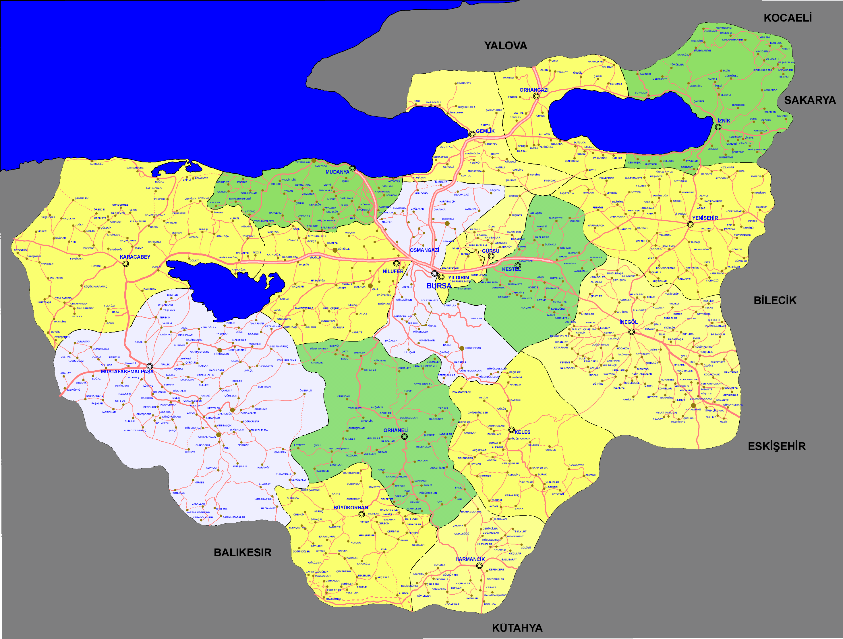

EK- 5/b
2023 YILI ADNKS SONUÇLARI
S.NO | İLÇE ADI | MAHALLE SAYISI* | 2023  NÜFUS** | 2010  NÜFUS** | 2000  NÜFUS**
1 | Büyükorhan
2 | Gemlik
3 | Gürsu
4 | Harmancık
5 | İnegöl
6 | İznik
7 | Karacabey
8 | Keles
9 | Kestel
10 | Mudanya
11 | Mustafakemalpaşa
12 | Nilüfer
13 | Orhaneli
14 | Orhangazi
15 | Osmangazi
16 | Yenişehir
17 | Yıldırım
TOPLAM

*6360 sayılı Kanun neticesinde oluşan mahallelerde dahil toplam mahalle sayısı verilecektir.
** 2023 ve 2010 yılı nüfus verilerinde “Adrese dayalı Nüfus Kayıt Sistemi” verileri kullanılacak olup 2000 yılı nüfus verisinde “Genel Nüfus Sayımı” verileri kullanılacaktır.

EK – 5/c
Kurum Bilgileri
LOJMANLAR

Kuruma ait | Lojman Sayısı (adet)
 | Özel Tahsisli | Görev Tahsisli | Sıra Tahsisli | Hizmet Tahsisli
İl Toplamı
İL GENEL TOPLAM

HİZMET BİNALARI

Binalar | Sayısı
Hizmet Binası
İL GENEL TOPLAM

ARAÇ DURUMU

Araç Cinsi | Sayısı
Otomobil
Otobüs
Minibüs
Kamyonet- Pick- Up
Arazi Taşıdı
İL GENEL TOPLAM

PERSONEL DAĞILIMI (KADROLARINA GÖRE)

KADROSU | Sayısı
Memur 657 4/A
4/B Sözleşmeli
4/C Geçici Personel
Sürekli İşçi
Hizmet Alımı İle Çalışan
İL GENEL TOPLAM

PERSONEL DAĞILIMI (STATÜLERİNE GÖRE)

KADROSU | Sayısı
Müdür
Süreç Danışmanı
KOBİ Uzmanı
KOBİ Uzman Yardımcısı
Muhasebeci
Teknisyen
Memur
Nitelikli Eleman (Hizmet Alımı)
Temizlik (Sürekli işçi)
Şoför (Hizmet Alımı)
Güvenlik (Sürekli işçi)
Büro personeli (Sürekli İşçi)
İL GENEL TOPLAM

İstatistiki Veriler
BURSA VERİ TABANINA KAYITLI İŞLETME SAYISIKAYITLI İŞLETME SAYILARI

No | Birim |  | Firma Sayısı
1 |  | KOSGEB Bursa Batı Müdürlüğü

İŞLETMELERE ÖDENEN DESTEK TUTARLARI VERİLERİ (GÜNCEL TABLO)

DESTEK PROGRAMI* | 2021 |  | 2022 |  | 2023
 | Destek Tutarı | İşletme Adedi | Destek Tutarı | İşletme Adedi | Destek Tutarı | İşletme Adedi
GENEL DESTEK PROGRAMI
AR-GE, İNOVASYON VE ENDÜSTRİYEL UYGULAMA DESTEK PROGRAMI
GİRİŞİMCİLİK DESTEK PROGRAMI
İŞBİRLİĞİ-GÜÇBİRLİĞİ DESTEK PROGRAMI
TEKNOLOJİK ÜRÜN TANITIM VE PAZARLAMA (TEKNOPAZAR) DESTEK PROGRAMI
ULUSLARARASI KULUÇKA MERKEZİ VE HIZLANDIRICI DESTEK PROGRAMI
KOBİ GELİŞİM (KOBİGEL) DESTEK PROGRAMI
STRATEJİK ÜRÜN DESTEK PROGRAMI
KOBİ TEKNOLOJİK ÜRÜN YATIRIM (KOBİ TEKNOYATIRIM) DESTEK
PROGRAMI
KOBİ PROJE DESTEK PROGRAMI
İŞLETME GELİŞTİRME DESTEK PROGRAMI
YURTDIŞI PAZAR DESTEK PROGRAMI
İŞBİRLİĞİ DESTEK PROGRAMI
GELENEKSEL GİRİŞİMCİ DESTEK PROGRAMI
İLERİ GİRİŞİMCİ DESTEK PROGRAMI
İŞGEM/TEKMER DESTEK PROGRAMI
İŞ PLANI ÖDÜLÜ DESTEK PROGRAMI
AR-GE, ÜR-GE ve İNOVASYON DESTEK PROGRAMI
YAŞAYAN KÜLTÜR MİRASI İŞLETMELER DESTEK PROGRAMI
YEŞİL DÖNÜŞÜM DESTEK PROGRAMI
TOPLAM

İŞLETMELERE ÖDENEN BAZI DESTEK TUTARLARI VERİLERİ
Yıllar | 2021 (TL) | 2022 (TL) | 2023(TL)
Eğitim Desteği
Yurt Dışı İş Gezisi Desteği
Yurt İçi Fuar Desteği
IDEF Uluslararası Savunma Sanayi Fuarı
Endüstriyel Tasarım Tescil
Faydalı Model
İş Sağlığı ve Güvenliği Yönetim Sistemi (OHSAS) Belgesi

Model Fabrika Desteği
Bağımsız Değerlendirme Desteği
Enerji Verimli Elektrik Motorları Değişimi Desteği
Laboratuvar Akreditasyon Belgesi
Nitelikli Eleman İstihdam Desteği
İşbirliği-Güçbirliği Destek Programı
KOBİGEL-KOBİ Gelişim Destek Programı
İşletme Kredileri Verilen Girişimci
Teknolojik Ürün+ Tanıtım ve Pazarlama (Teknopazar) Destek Programı
Stratejik Ürün Destek Programı
KOBİ Teknolojik Ürün Yatırım (KOBİ Teknoyatırım )
İşletme Geliştirme Destekleri
Yeni Girişimci
İleri Girişimci
Geleneksel Girişimci
Ar-Ge, Ür-Ge ve İnovasyon Destek Programı
Ar-Ge, İnovasyon Destek Programı
TOPLAM

Mikro ve Küçük İşletmelere Hızlı Destek Programı

Mikro ve Küçük İşletmelere Hızlı Destek Programı | Aylık Düzenli Giderler İçin MKİ İşletme Sermayesi Desteği |  | İşletme Adedi

PROJELERE İLİŞKİN VERİLER

Yıllar | Toplam Proje  Başvuru Sayısı | Kabul Edilen  Proje Sayısı | Reddedilen  Proje Sayısı | Revizyon istenen  /Taahhütname  Beklenen  Proje Sayısı
2021
2022
2023
TOPLAM
Araştırma-Geliştirme ve Endüstriyel Uygulama Destek Programına İlişkin Veriler

Endüstriyel Uygulama Destek Programı Verileri
Yıllar | Toplam Proje  Başvuru  Sayısı | Kabul Edilen  Proje Sayısı | Reddedilen  Proje Sayısı | Revizyonİstenen/  Taahhütname  Beklenen  ProjeSayısı
2021
2022
2023
TOPLAM

Ar-Ge, Ür-Ge ve İnovasyon Destek Programı Verileri
Yıllar | ToplamProje  Başvuru  Sayısı | Kabul Edilen  Proje Sayısı | Reddedilen  Proje Sayısı | Değerlendirme Aşamasında/  Karara İtiraz Edilen Proje Sayısı
2021
2022
2023
TOPLAM

Diğer Projelere İlişkin Veriler (2023 Yılı)
DESTEK PROGRAMI | PROJE BAŞVURUSU | KABUL
KOBİ TEKNOYATIRIM- KOBİ TEKNOLOJİK ÜRÜN YATIRIM DESTEK PROGRAMI
STRATEJİK ÜRÜN DESTEK PROGRAMI
KOBİGEL- KOBİ GELİŞİM DESTEK PROGRAMI
İŞ BİRLİĞİ DESTEK PROGRAMI
ULUSLARARASI KULUÇKA MERKEZİ VE HIZLANDIRICI DESTEK PROGRAMI
YAŞAYAN KÜLTÜR MİRASI İŞLETMELER DESTEK PROGRAMI
YURT DIŞI PAZAR DESTEK PROGRAMI

KAYITLI EVRAK SAYILARI
 | 2021 | 2022 | 2023
Gelen Evrak
Giden Evrak

2023 YILINDA DÜZENLENEN UYGULAMALI GİRİŞİMCİLİK EĞİTİMLERİ

Kurum | UGE Sayısı | Katılımcı Sayısı
KOSGEB Bursa Batı Müdürlüğü Tarafından Düzenlenen
Diğer Kurum ve Kuruluşlarla İşbirliği Halinde Düzenlenen

KOSGEB BURSA BATI MÜDÜRLÜĞÜ TARAFINDAN DESTEKLENEN YURT DIŞI
İŞ GEZİSİ ORGANİZASYONLARI

Yurt Dışı İş Gezisi Organizasyonu Sayısı | 2021 | 2022 | 2023

DİĞER VERİLER
İstatistiksel Veriler | 2021 | 2022 | 2023
Bilgilendirme Faaliyetleri Sayısı * (Adet)

Kurum/kuruluşa gelen şikayet sayısı**(Adet)
*Sempozyum, panel, konferans vb.
**CİMER ve kurum/kuruluşa verilen dilekçeler.

KVE HABE

E EK – 5/ç
BAKANLIĞI

Karayolları 6.Bölge Müdürlüğü
II.

SANAYİ VE TEKNOLOJİ BAKANLIĞI
KOSGEB BURSA BATI MÜDÜRLÜĞÜNÜN
YATIRIM VE FAALİYETLERİNİN PLAN-PROGRAM METİNLERİNE UYGUNLUĞU ANALİZİ

Yatırım İzleme ve Koordinasyon Başkanlığı ile İl Planlama ve Koordinasyon Müdürlüğü tarafından EK – 3 ve EK – 3/a formları koordineli olarak raporlanacak ve bu formlarda yılsonu “İl Koordinasyon Kurulu Toplantısı” verileri dikkate alınacaktır.
EK – 3 YILLIK YATIRIM FAALİYETLERİ İCMAL RAPORU

BURSA İLİ 2023 YILI KOSGEB BURSA BATI MÜDÜRLÜĞÜ KURUMSAL YATIRIM DEĞERLENDİRMESİ (TL)
Yatırımcı Kuruluş
Sektörü
Toplam Proje Sayısı
Toplam Proje Bedeli (TL)
PROJELERDE KULLANILANFİNASMAN KAYNAKLARI | 2023 Yılı Merkezi Bütçe Tahsisi
 | 2023 Yılı İç Kredi Tutarı
 | 2023 Yılı Dış Kredi Tutarı
 | 2023 Yılı Öz Kaynak
 | 2023 Yıl Hibe
Önceki Yıllar Toplam Harcama Tutarı (TL)
2023 Yıl İçi Harcama (TL)
Toplam Harcama (TL)
Biten Proje Sayısı
Devam Eden Proje Sayısı
Başlanmamış Proje Sayısı
Nakdi Gerçekleşme Oranı (%)
EK – 3/a

Bursa İli KOSGEB Bursa Batı Müdürlüğü 2023 Yılı Yatırımları (TL)

Proje Adı | Proje Başlama Yılı | Proje Tutarı | Önceki Yıllar Harcaması | 2023 Yılı Ödeneği | 2023 Yılı Aktarılan Ödenek | 2023 Yılı Harcaması | Fiziki Gerçekleşme  (%) | Nakdi Gerçekleşme  (%)
TOPLAM

EK – 3/b

31/12/2023 Tarihi İtibariyle YİKOB’ a Devredilen İş ve Aktarılan Ödenek İcmal Tablosu

Sanayi ve Teknoloji Bakanlığı / Bursa İli
NO | Birimi | Başlanmamış Proje Sayısı | Başlanmamış Proje Ödenek Toplamı | Devam Eden Proje Sayısı | Devam Eden Proje Ödenek Toplamı | Merkez Saymanlık Hesabına Aktarılan Tutar
1 |  |  |  |  |  |  | - | -
2 |  |  |  |  |  |  | - | -
3
TOPLAM

31/12/2023 Tarihi İtibariyle 2024 Yılına Devredilen İş ve Ödenek İcmal Tablosu

Sanayi ve Teknoloji Bakanlığı / Bursa İli
NO | Birimi | 2023 Yılı Toplam Proje Sayısı | 2023 Yılı Proje Ödenek Toplamı | 2023 Yılı Biten Proje Sayısı | 2024 Yılında Devam Eden Proje Sayısı | 2024 Yılına Devreden Ödenek Toplamı
1
2
3
TOPLAM

EK – 4
FAALİYET DEĞERLENDİRME RAPOR TABLOSU

Değerlendirme Raporuna Konu Birim: |  |  |  |  |  |  |  |  | KOSGEB Bursa Batı Müdürlüğü
Değerlendirmeye Konu Stratejik Plan ve Performans Programı: |  |  |  |  |  |  |  |  | KOSGEB ‘in 2019-2023 Stratejik Planı  2023 Yılı Performans Programı
Stratejik Plan Nicel Veriler | Tema (Varsa) | --- | Stratejik Amaç |  | 4 |  | Hedef |  |  | 19 |  | Strateji (Varsa) |  | 41 | Performans Göstergesi |  | 55
Performans Prog. Nicel Veriler | Program | 1 |  | Alt Program |  | 1 |  | Faaliyet |  |  | 4 |  | Performans Göstergesi |  |  | 18
Program | SANAYİNİN GELİŞTİRİLMESİ, ÜRETİM VE YATIRIMLARIN DESTEKLENMESİ
Alt Program adı / Hedefi | KOBİ'LERİN GELİŞTİRİLMESİ VE DESTEKLENMESİ  KOBİ ve girişimcilerin yenilikçi, teknolojik ve rekabetçi bir yapıya ulaşmalarına katkı sağlamak, ekonomik ve sosyal kalkınmadaki paylarını arttırmak.
Performans Göstergesi | PG1- Desteklenen KOBİ sayısı (Adet) (59.000)  PG2-Girişimcilik destekleri kapsamında desteklenen kadın sayısı (Sayı) (13.000)  PG3-Girişimcilik eğitimlerine katılarak katılım belgesi almaya hak kazanan kadın sayısı (Sayı) (70.000)  PG4-Girişimcilik eğitimlerine katılarak katılım belgesi almaya hak kazanan kişi sayısı (Sayı) (168.000)  PG5-Kadınlara sağlanan girişimcilik desteklerinin toplam girişimcilik destekleri içerisindeki payı (Yüzde) (%29,5)  PG6-KOBİ'lerin ar-ge harcamalarındaki payı (Yüzde) (%27)  PG7-KOBİ'lerin ihracat içerisindeki payı (Yüzde) (%31)  PG8-KOSGEB destekleri içinde imalat sanayiinin payı (Yüzde) (%75)  PG9-KOSGEB destekleri sonucu kendi aralarında ve/veya büyük işletmelerle işbirliği yapan KOBİ sayısı (Adet) (70)  PG10-KOSGEB destekleriyle yatırımı yapılan teknolojik ürün sayısı (Adet) (140)  PG11-KOSGEB tarafından desteklenen girişimci sayısı (Sayı) (34.325)  PG12-KOSGEB tarafından finansman desteği sağlanan işletme sayısı (Adet) (4.500)  PG13-KOSGEB tarafından sağlanan ar-ge, teknoloji ve yenilik desteklerinin tüm KOSGEB destekleri içindeki payı (Yüzde) (%15)  PG14-KOSGEB tarafından sağlanan finansman desteğiyle oluşturulan kredi hacmi (Milyon TL) (360)  PG15-KOSGEB tarafından yerli üretimine destek sağlanan ürün sayısı (Adet) (45)  PG16-Orta yüksek ve yüksek teknoloji alanlarında KOSGEB tarafından desteklenen işletme sayısı (Adet) (7.000)  PG17-Orta yüksek ve yüksek teknolojili işletmelere yapılan desteklerin tüm KOSGEB destekleri içindeki payı (Yüzde) (%26)  PG18-Yeni kurulan teknoloji geliştirme merkezi (TEKMER) ve iş geliştirme merkezi (İŞGEM) sayısı (Adet) (6)
Faaliyet | F1-KOBİ'lere ve Girişimciliğe Yönelik Araştırma, Planlama ve Koordinasyon  F2-KOBİ'lere Yönelik Uluslararası Faaliyet ve Programların Yürütülmesi  F3-KOBİ'lerin Finansmana Erişiminin Kolaylaştırılması  F4-KOBİ'lerin ve Girişimciliğin Desteklenmesi
Performans Göstergesi Gerçekleşme Durumu (İl Düzeyinde)
PG1
PG2
PG3
PG4
PG5
PG6
PG7
PG8
PG9
PG10
PG11
PG12
PG13
PG14
PG15
PG16
PG17
PG18
Yürütülen Faaliyetlere İlişkin Bilgi (İl Düzeyinde) |  |  |  |  |  |  |  |  |  |  | Ödenek ve Harcama Durumu (TL)
F1 |  |  |  |  |  |  |  |  |  |  | - Ödenek:  - Harcama:
F2 |  |  |  |  |  |  |  |  |  |  | - Ödenek:  - Harcama:
F3 |  |  |  |  |  |  |  |  |  |  | - Ödenek:  - Harcama:
F4 |  |  |  |  |  |  |  |  |  |  | - Ödenek:  - Harcama:

İl Valisinin KOSGEB Bursa Batı Müdürlüğü Kamu Yatırımları ve Stratejik Plan ve Performans Programı Hedeflerine Yönelik Kurumsal Değerlendirmesi

BURSA VALİLİĞİ
Yatırım İzleme ve Koordinasyon Başkanlığı

Adres : Çırpan Mah. 2.Güçlü Sk. No:2
Osmangazi / BURSA

Telefon : +90 (224) 999 23 33
+90 (224) 271 87 17
+90 (224) 256 64 20
Faks : +90 (224) 271 87 54

Web: http://www.bursa.gov.tr/yikob

